С 4 декабря 2023 года осуществляется набор в группы обучения по программам

Дополнительные профессиональные программы повышения квалификации специалистов:

1. Общие требования промышленной безопасности
2. Требования промышленной безопасности на объектах газораспределения и газопотребления
3. Требования промышленной безопасности к оборудованию, работающему под давлением
4. Требования промышленной безопасности к подъемным сооружениям
Предаттестационная подготовка специалистов:
А.1 Основы промышленной безопасности
Б.7.1 Специалисты по эксплуатации систем газораспределения и газопотребления
Б.8.1 Специалисты по эксплуатации котлов (паровых, водогрейных с органическими и неорганическими теплоносителями) на ОПО
Б.8.2 Специалисты по эксплуатации трубопроводов пара и горячей воды на ОПО
Б.8.3 Специалисты по эксплуатации сосудов, работающих под давлением на ОПО
Б.9.3 Специалисты по эксплуатации ОПО, на которых применяются подъемные сооружения, предназначенные для подъема и перемещения грузов
Б. 9.4 Специалисты по эксплуатации ОПО, на которых применяются подъемные сооружения, предназначенные для подъема и транспортировки людей

Предэкзаменнационная подготовка специалистов:
1. Руководители и специалисты организаций, осуществляющих эксплуатацию тепловых энергоустановок и тепловых сетей
2. Электробезопасность
- 2 группа
- 3,4,5 группы
Подготовка рабочих кадров: 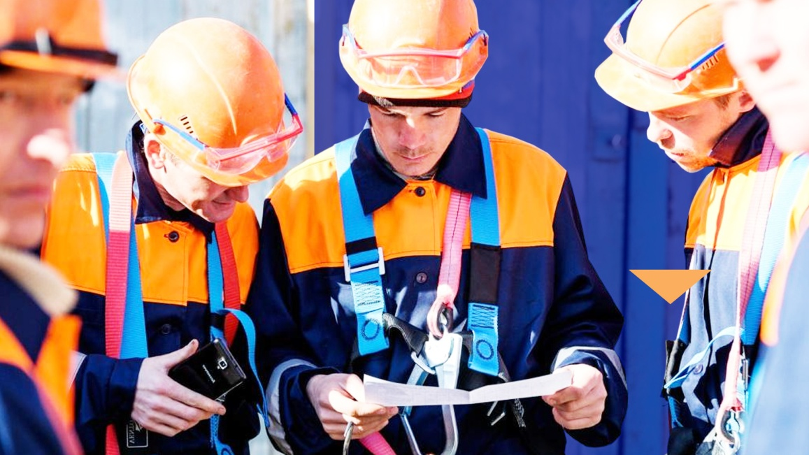
1. Стропальщик
2. Рабочий люлек подъемников (вышек)
3. Оператор кранов, управляемых с пола
4. Персонал по обслуживанию сосудов, работающих под давлением
5. Водитель газобаллонных автомобилей (ГБА)

Ждем Ваши заявки!
Заявки присылайте на электронную почту kuc-apk@yandex.ru

